2011年1月高等教育自学考试福建省统一命题考试
影视特效合成基础 试卷
(课程代码01783)
一、单项选择题(本大题共】5小题，每小题2分，共30分)
在每小题列出的四个备选项中只有一个是符合题目要求的，请将其代码填写在题后的括号内。错选、多选或未选均不得分。
1．AfterEffects中Composition窗口的主要功能是
A.管理工具
B.预览项目的内容、合成的效果或动画
C.记录关键帧
D.主要用来存放、管理素材
2．在Project窗口中，图标“”的功能是
A.删除文件
B.建立新的合成
C.查询文件
D.新建文件
3．在Project窗口中，显示如图信息，说明此素材
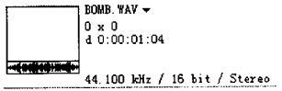
A.是视频素材
B.是BMP图片素材
C.音频素材
D.是JPG图片素材
4．在Composition窗口中，可放大的最大比例为
A.300％
B.800％
C.1600％
D.6400％
5．．AfterEffecs中当使用绿色通道观看时
A.图像中各种颜色将全部被绿色代替
B.图像中绿色将被其补色代替
C.图像中绿色将被黑色代替
D.图像中绿色将被白色代替
6．下列表示为图层增加运动模糊效果的图标是
7在Timeline窗口中，如图所表示的信息是
A.该层的出点是4秒19帧
B.该层的出点是4.19帧
C.该层的出点是1.15秒
D.该层的出点是6分5秒
8在Timeline窗口中，要选择多个层时，可以配合使用
A.Ctrl键[最新年份咨询qq593777558]
B.空格键
C.Shift键
D.Alt键
9．复制当前层的快捷键是
A.“Ctrl+↓”
B.“Ctrl+↑”C“Ctrl+D”
D.“Ctrl+X”
10．关键帧导航器如图，表示的是
A.当前位置有关键帧[本科目答案页面导航：http://zk.ikaoti.cn/zikao.htm]
B.当前位置没有关键帧[最新年份咨询qq593777558]
C.当前位置前面有关键帧
D.当前位置后面没有关键帧
11．在Timeline窗口中给一个图层更名应
A.选中该层，并通过Edit菜单的命令来实现
B.选中该层，并按键盘上的“Enter”键来实现
C.选中该层，并通过File菜单的命令来实现[本科目答案页面导航：http://zk.ikaoti.cn/zikao.htm]
D.选中并双击该层来实现
12．下列可以用来实现粒子效果的是
A.Fill
B.ParticlePlayground
C.Glow
D.Shatter
13．在AfterEffects中，最多允许undo的次数是
A.1欢
B.10次
C.99次
D.无限次
14．下列关于AfterEffects中实现动画的说法，正确的是[本科目答案页面导航：http://zk.ikaoti.cn/zikao.htm]
A.必须添加Effects(特效)才可以实现动画
B.AnchorPoint属性不可以进行动画设置
C.Mask不可以进行动画设置[本科目答案页面导航：http://zk.ikaoti.cn/zikao.htm]
D.所有属性都可以进行动画设置
15．若某项目的素材丢失，当打开此项目时将
A.提示出错，要求指定素材位置
B.对合成项目没有任何影响
C.可以打开项目，播放此素材时将黑屏显示
D.提示出错，无法打开项目
二、多项选择题(本大题共5小题，每小题4分，共20分)
在每小题的五个备选项中至少有两个是符合题目要求的，请将其代码填写在题后的括号内。错选、多选、少选或未选均不得分。
16．下列可以产生图形动画控制效度的菜单命令有
A.Effect→EffectControls
B.Window→TheSmoother
C.Lay→transform
D.Window→TheWiggler
E．Window→MotionSketch
17．在AfterEffects中，如图所示的信息表明
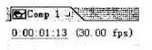
A.合成名称为“Comp1”
B.合成帧速率为30帧/秒
C.合成时间长度未知
D.当前时间为1秒13帧
E．合成时间长度为3秒
18．下列关于AfterEffects中的图层关系的说法正确的有
A.图层可以设置成不显示
B.上下层是父子层的关系[[微信公众号：ikaoti]
C.上层会覆盖下层
D.图层一旦确定不可以随意调整
E．显示图像是按照图层顺序一层一层显示的
19．图层(不包括音频)素材通常包含的属性类型有
A.Transform变换
B.Feather羽化
C.Effects效果
D.Opacity不透明度
E．Mask蒙版
20．AfterEffects可以渲染输出的格式有
A.DOC
B.FLV
C.PSD
D.SWFE．EXE
三、简答题(本大题共4小题，每小题5分，共20分)
21．简述Composition窗口中的使用安全区域的意义。
22．简述下图所标识的合成信息。
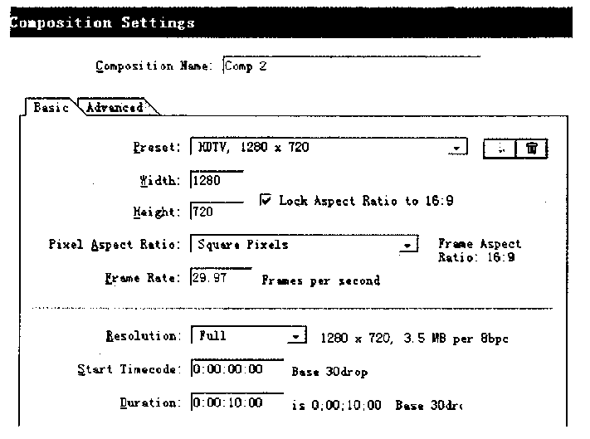
23．简述各种AfterEffects导入素材的方式。
24．简述AfterEffects中“路径”的特点。
四、综合应用题(本大题共2小题，每小题15分，共30分)
25．请分析题25图所包含的信息，阐述主要进行了哪些操作?说明视频的动画情况。
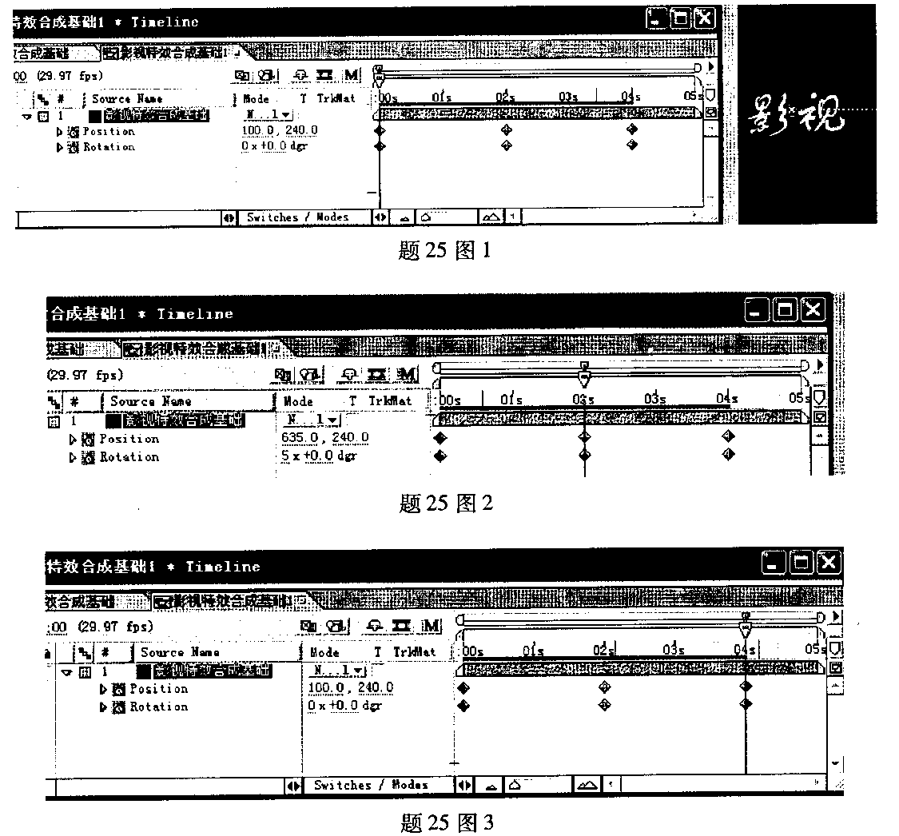
26．请分析题26图所包含的信息，阐述该动画的参数设置，说明产生的动画效果(文字内容
为“影视特效合成基础”)。
